Министерство образования и науки Калужской области
Государственное автономное профессиональное образовательное учреждение
Калужской области «Калужский колледж экономики и технологий»

РАБОЧАЯ ПРОГРАММА УЧЕБНОЙ ДИСЦИПЛИНЫ
ОП.08 УПРАВЛЕНИЕ ИТ-ПРОЕКТАМИ
по специальности
09.02.11 Разработка и управление программным обеспечением

Калуга 2025

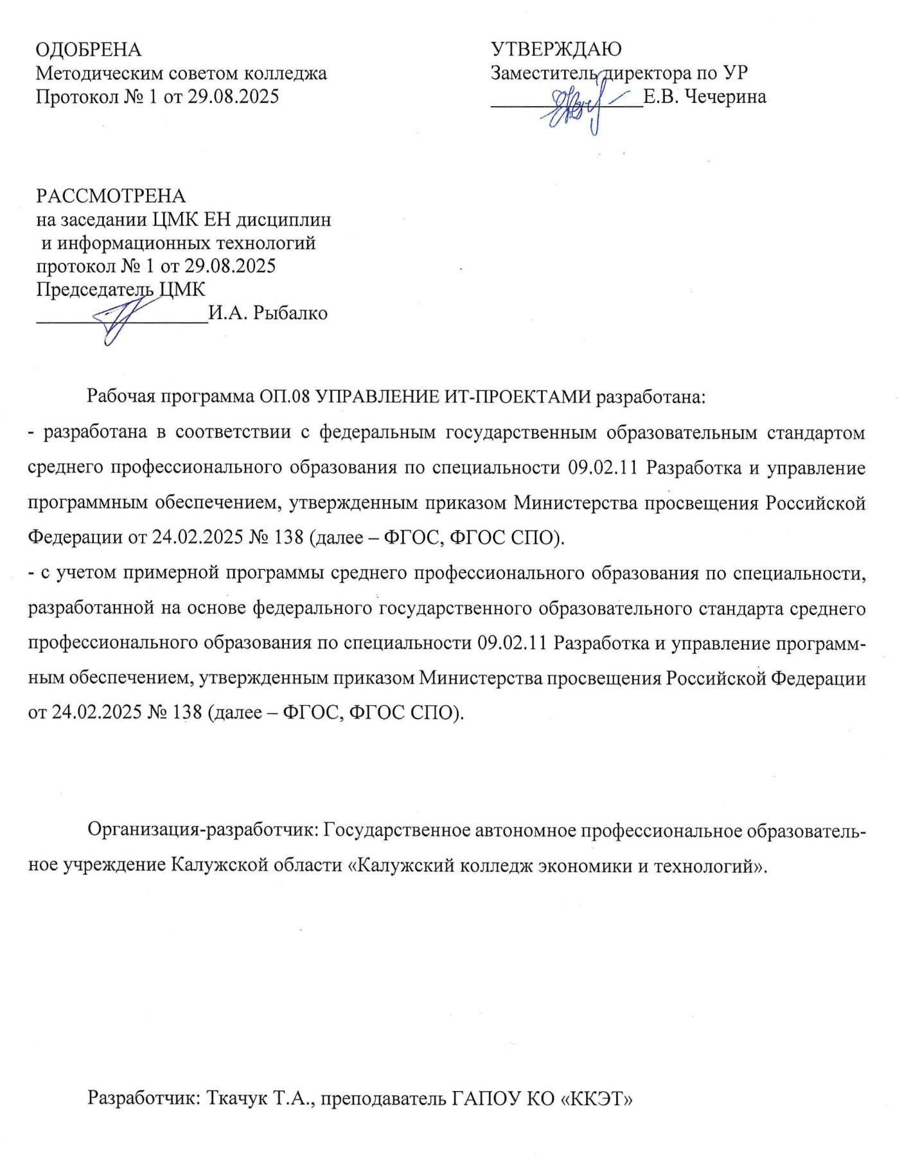

СОДЕРЖАНИЕ

- ОБЩАЯ ХАРАКТЕРИСТИКА РАБОЧЕЙ ПРОГРАММЫ УЧЕБНОЙ ДИСЦИПЛИНЫ
- СТРУКТУРА РАБОЧЕЙ УЧЕБНОЙ ДИСЦИПЛИНЫ
- УСЛОВИЯ РЕАЛИЗАЦИИ ПРОГРАММЫ
- КОНТРОЛЬ И ОЦЕНКА РЕЗУЛЬТАТОВ ОСВОЕНИЯ УЧЕБНОЙ ДИСЦИПЛИНЫ

1. Общая характеристика РАБОЧЕЙ ПРОГРАММЫ УЧЕБНОЙ ДИСЦИПЛИНЫ

ОП.08 УПРАВЛЕНИЕ ИТ-ПРОЕКТАМИ

1.1. Цель и место дисциплины в структуре образовательной программы
Цель дисциплины «Управление ИТ-проектами»: формирование представлений об эффективном планировании, организации, контроле и завершении ИТ-проектов, обеспечивая успешную реализацию в рамках бюджета и сроков. Дисциплина «Управление ИТ-проектами» включена в обязательную часть общепрофессионального цикла образовательной программы.

1.2. Планируемые результаты освоения дисциплины
Результаты освоения дисциплины соотносятся с планируемыми результатами освоения образовательной программы. В результате освоения дисциплины обучающийся должен

Код ОК | Уметь | Знать
ОК.01 | - распознавать задачу и/или проблему в профессиональном и/или социальном контексте, анализировать и выделять её составные части  - определять этапы решения задачи, составлять план действия, реализовывать составленный план, определять необходимые ресурсы  - владеть актуальными методами работы в профессиональной и смежных сферах | - актуальный профессиональный и социальный контекст, в котором приходится работать и жить  - структура плана для решения задач, алгоритмы выполнения работ в профессиональной и смежных областях  - порядок оценки результатов решения задач профессиональной деятельности
ОК.02 | - определять задачи для поиска информации, планировать процесс поиска, выбирать необходимые источники информации  - выделять наиболее значимое в перечне информации, структурировать получаемую информацию, оформлять результаты поиска  - оценивать практическую значимость результатов поиска | - номенклатура информационных источников, применяемых в профессиональной деятельности  - приемы структурирования информации  - формат оформления результатов поиска информации
ОК.03 | - определять актуальность нормативно-правовой документации в профессиональной деятельности  - применять современную научную профессиональную терминологию  - определять и выстраивать траектории профессионального развития и самообразования | - содержание актуальной нормативно-правовой документации  - современная научная и профессиональная терминология  - возможные траектории профессионального развития и самообразования
ОК.04 | - организовывать работу коллектива и команды  - взаимодействовать с коллегами, руководством, клиентами в ходе профессиональной деятельности | - психологические основы деятельности коллектива  - психологические особенности личности
ОК.05 | - грамотно излагать свои мысли и оформлять документы по профессиональной тематике на государственном языке  - проявлять толерантность в рабочем коллективе | - правила оформления документов  - правила построения устных сообщений

2. Структура и содержание ДИСЦИПЛИНЫ

2.1. Трудоемкость освоения дисциплины
Наименование составных частей дисциплины | Объем в часах | В т.ч. в форме практ. подготовки
Учебные занятия | 88 | 40
Самостоятельная работа | - | -
Промежуточная аттестация | В форме экзамена
Всего | 88 | 40

2.2. Содержание дисциплины

Наименование разделов и тем | Содержание учебного материала, практических и лабораторных занятий | Объем, акад. ч. / в | Коды компетенций
Раздел 1. Основы управления проектами и методологии
Тема 1.1. Введение в управление проектами | Содержание | 6 | ОК.01  ОК.02  ОК.03  ОК.04  ОК.05
Тема 1.1. Введение в управление проектами | 1.Определение проекта, его ключевые характеристики: уникальность, временные ограничения, ресурсы, цели. | 2 | ОК.01  ОК.02  ОК.03  ОК.04  ОК.05
Тема 1.1. Введение в управление проектами | 2.Этапы жизненного цикла проекта: инициация, планирование, выполнение, мониторинг, завершение. | 2 | ОК.01  ОК.02  ОК.03  ОК.04  ОК.05
Тема 1.1. Введение в управление проектами | 3.Описание ключевых ролей: руководитель проекта, менеджер по продукту, разработчики, аналитики, тестировщики, дизайнеры | 2 | ОК.01  ОК.02  ОК.03  ОК.04  ОК.05
Тема 1.1. Введение в управление проектами | Самостоятельная работа обучающихся | - | ОК.01  ОК.02  ОК.03  ОК.04  ОК.05
Тема 1.2. Методологии и подходы к управлению проектами | Содержание | 6 | ОК.01  ОК.02  ОК.03  ОК.04  ОК.05
Тема 1.2. Методологии и подходы к управлению проектами | 1.Преимущества и недостатки классической водопадной модели для IT-проектов.. | 2 | ОК.01  ОК.02  ОК.03  ОК.04  ОК.05
Тема 1.2. Методологии и подходы к управлению проектами | 2.Принципы Agile, Scrum, Kanban, Lean: их особенности, области применения и различия. | 2 | ОК.01  ОК.02  ОК.03  ОК.04  ОК.05
Тема 1.2. Методологии и подходы к управлению проектами | 3.Как выбрать подход к управлению проектом в зависимости от типа задачи и специфики проекта | 2 | ОК.01  ОК.02  ОК.03  ОК.04  ОК.05
Тема 1.2. Методологии и подходы к управлению проектами | Самостоятельная работа обучающихся | - | ОК.01  ОК.02  ОК.03  ОК.04  ОК.05
Тема 1.3. Документация и инструменты управления проектом | Содержание | 6 | ОК.01  ОК.02  ОК.03  ОК.04  ОК.05
Тема 1.3. Документация и инструменты управления проектом | 1.Требования, спецификации, чек-листы, протоколы собраний, отчеты. | 2 | ОК.01  ОК.02  ОК.03  ОК.04  ОК.05
Тема 1.3. Документация и инструменты управления проектом | 2.Применяемое программное обеспечение. | 2 | ОК.01  ОК.02  ОК.03  ОК.04  ОК.05
Тема 1.3. Документация и инструменты управления проектом | 3.Основные функции, преимущества и недостатки этих инструментов для IT-проектов. | 2 | ОК.01  ОК.02  ОК.03  ОК.04  ОК.05
Тема 1.3. Документация и инструменты управления проектом | Практических и лабораторных занятий | 12 | ОК.01  ОК.02  ОК.03  ОК.04  ОК.05
Тема 1.3. Документация и инструменты управления проектом | 1.Разработка проектной документации | 6 | ОК.01  ОК.02  ОК.03  ОК.04  ОК.05
Тема 1.3. Документация и инструменты управления проектом | 2.Знакомство с программным обеспечением для управления проектами | 6 | ОК.01  ОК.02  ОК.03  ОК.04  ОК.05
Тема 1.3. Документация и инструменты управления проектом | Самостоятельная работа обучающихся |  | ОК.01  ОК.02  ОК.03  ОК.04  ОК.05
Раздел 2. Планирование и выполнение IT-проектов
Тема 2.1. Планирование проекта | Содержание | 4 | ОК.01  ОК.02  ОК.03  ОК.04  ОК.05
Тема 2.1. Планирование проекта | 1.SMART-цели (Specific, Measurable, Achievable, Relevant, Time-bound). Как правильно ставить цели для успешного завершения проекта. Как составить ТЗ, чтобы учесть все требования заказчика и команды. | 2 | ОК.01  ОК.02  ОК.03  ОК.04  ОК.05
Тема 2.1. Планирование проекта | 2.Gantt-диаграммы, сетевые диаграммы, диаграммы PERT. Прогнозирование времени, оценка трудозатрат и материальных ресурсов. | 2 | ОК.01  ОК.02  ОК.03  ОК.04  ОК.05
Тема 2.1. Планирование проекта | Практических и лабораторных занятий | 20 | ОК.01  ОК.02  ОК.03  ОК.04  ОК.05
Тема 2.1. Планирование проекта | 1.Составление плана деловой беседы с заказчиком | 4 | ОК.01  ОК.02  ОК.03  ОК.04  ОК.05
Тема 2.1. Планирование проекта | 2.Разработка технического задания | 6 | ОК.01  ОК.02  ОК.03  ОК.04  ОК.05
Тема 2.1. Планирование проекта | 3.Создание Gantt-диаграммы | 4 | ОК.01  ОК.02  ОК.03  ОК.04  ОК.05
Тема 2.1. Планирование проекта | 4.Составление бюджета проекта | 6 | ОК.01  ОК.02  ОК.03  ОК.04  ОК.05
Тема 2.1. Планирование проекта | Самостоятельная работа обучающихся | - | ОК.01  ОК.02  ОК.03  ОК.04  ОК.05
Тема 2.2. Оценка и управление рисками | Содержание | 6 | ОК.01  ОК.02  ОК.03  ОК.04  ОК.05
Тема 2.2. Оценка и управление рисками | 1.Проблемы, которые могут возникнуть в процессе выполнения проекта, и как их предсказать. Методы анализа рисков: SWOT, PEST-анализ. | 2 | ОК.01  ОК.02  ОК.03  ОК.04  ОК.05
Тема 2.2. Оценка и управление рисками | 2.Планирование мероприятий по снижению воздействия рисков. | 2 | ОК.01  ОК.02  ОК.03  ОК.04  ОК.05
Тема 2.2. Оценка и управление рисками | 3.Практические подходы к управлению рисками в условиях неопределенности и быстроменяющихся требований. | 2 | ОК.01  ОК.02  ОК.03  ОК.04  ОК.05
Тема 2.2. Оценка и управление рисками | Практических и лабораторных занятий | 8 | ОК.01  ОК.02  ОК.03  ОК.04  ОК.05
Тема 2.2. Оценка и управление рисками | 1.Выполнение SWOT-анализа | 4 | ОК.01  ОК.02  ОК.03  ОК.04  ОК.05
Тема 2.2. Оценка и управление рисками | 2.Распределение рисков по вероятности их возникновения и степени влияния | 4 | ОК.01  ОК.02  ОК.03  ОК.04  ОК.05
Тема 2.2. Оценка и управление рисками | Самостоятельная работа обучающихся | - | ОК.01  ОК.02  ОК.03  ОК.04  ОК.05
Тема 2.3. Выполнение проекта | Содержание | 4 | ОК.01  ОК.02  ОК.03  ОК.04  ОК.05
Тема 2.3. Выполнение проекта | 1.Разделение задач, делегирование полномочий, планирование работы. Как эффективно работать в Scrum-команде. Как поддерживать регулярную коммуникацию в команде, с заказчиком, с пользователями. | 2 | ОК.01  ОК.02  ОК.03  ОК.04  ОК.05
Тема 2.3. Выполнение проекта | 2.Эффективное использование отчетности и онлайн-инструментов. | 2 | ОК.01  ОК.02  ОК.03  ОК.04  ОК.05
Тема 2.3. Выполнение проекта | Самостоятельная работа обучающихся |  | ОК.01  ОК.02  ОК.03  ОК.04  ОК.05
Раздел 3. Мониторинг, контроль и завершение проекта |  |  | ОК.01  ОК.02  ОК.03  ОК.04  ОК.05
Тема 3.1. Мониторинг прогресса и контроля качества | Содержание | 6 | ОК.01  ОК.02  ОК.03  ОК.04  ОК.05
Тема 3.1. Мониторинг прогресса и контроля качества | 1.Прогресс по задачам, соблюдение сроков, соблюдение бюджета, качество продукта. | 2 | ОК.01  ОК.02  ОК.03  ОК.04  ОК.05
Тема 3.1. Мониторинг прогресса и контроля качества | 2.Как использовать соответствующее программное обеспечение для отслеживания выполнения задач, соблюдения сроков и изменений в проекте. | 2 | ОК.01  ОК.02  ОК.03  ОК.04  ОК.05
Тема 3.1. Мониторинг прогресса и контроля качества | 3.Анализ отклонений и корректировка курса. Как реагировать на отклонения от плана, анализировать причины и принимать корректирующие меры | 2 | ОК.01  ОК.02  ОК.03  ОК.04  ОК.05
Тема 3.1. Мониторинг прогресса и контроля качества | Самостоятельная работа обучающихся | - | ОК.01  ОК.02  ОК.03  ОК.04  ОК.05
Тема 3.2. Завершение проекта | Содержание | 4 | ОК.01  ОК.02  ОК.03  ОК.04  ОК.05
Тема 3.2. Завершение проекта | 1.Сдача продукта заказчику, получение обратной связи. Закрытие проекта. | 2 | ОК.01  ОК.02  ОК.03  ОК.04  ОК.05
Тема 3.2. Завершение проекта | 2.Архивирование документации, закрытие контрактов с поставщиками, финальный отчет. Оценка успешности проекта по показателю ROI. | 2 | ОК.01  ОК.02  ОК.03  ОК.04  ОК.05
Тема 3.2. Завершение проекта | Самостоятельная работа обучающихся | - | ОК.01  ОК.02  ОК.03  ОК.04  ОК.05
Тема 3.3. Постпроектный анализ и оптимизация процессов | Содержание | 6 | ОК.01  ОК.02  ОК.03  ОК.04  ОК.05
Тема 3.3. Постпроектный анализ и оптимизация процессов | 1.Постпроектный анализ. Оценка эффективности проекта и уровня удовлетворенности заказчика. | 2 | ОК.01  ОК.02  ОК.03  ОК.04  ОК.05
Тема 3.3. Постпроектный анализ и оптимизация процессов | 2.Как проводить анализ работы команды, выявление сильных и слабых сторон проекта, оценка опыта для улучшения процессов. | 2 | ОК.01  ОК.02  ОК.03  ОК.04  ОК.05
Тема 3.3. Постпроектный анализ и оптимизация процессов | 3.Улучшение процессов на постоянной основе. Внедрение изменений для улучшения качества работы команды и более быстрого создания продукта в будущем. | 2 | ОК.01  ОК.02  ОК.03  ОК.04  ОК.05
Тема 3.3. Постпроектный анализ и оптимизация процессов | Самостоятельная работа обучающихся | - | ОК.01  ОК.02  ОК.03  ОК.04  ОК.05
Промежуточная аттестация |  |  | ОК.01  ОК.02  ОК.03  ОК.04  ОК.05
Всего 88=(48/40) |  |  | ОК.01  ОК.02  ОК.03  ОК.04  ОК.05

3. Условия реализации ДИСЦИПЛИНЫ

3.1. Материально-техническое обеспечение
Лаборатория «Информационных технологий и архитектуры аппаратных средств», оснащенная в соответствии с приложением 3 ПОП.
№ | Наименование | Тип | Краткая (рамочная) техническая характеристика | Код профессионального модуля, дисциплины
1 | Посадочные места по количеству обучающихся (столы, стулья) | Мебель |  | ОП.02,  ОП.03,  ОП.04,  ОП.08,  ОП.09,  ПМ.01,  ПМ.02
2 | Рабочее место преподавателя | Мебель |  | ОП.02,  ОП.03,  ОП.04,  ОП.08,  ОП.09,  ПМ.01,  ПМ.02
3 | Шкаф или полки для хранения учебной и методической литературы | Мебель |  | ОП.02,  ОП.03,  ОП.04,  ОП.08,  ОП.09,  ПМ.01,  ПМ.02
4 | Доска маркерная | Мебель |  | ОП.02,  ОП.03,  ОП.04,  ОП.08,  ОП.09,  ПМ.01,  ПМ.02
5 | ПК преподавателя (системный блок, монитор, клавиатура, мышь) | ТС | ЦПУ:  - Intel(R) Core(TM) i3-10100  - количество физических ядер - 4  - количество потоков - 8  Сетевой адаптер:  - технология Ethernet - 10/100/1000 mbps  ОЗУ: - 8 ГБ  Графический адаптер:  - NVIDIA GeForce GT730  ПЗУ:- SSD 256 ГБ | ОП.02,  ОП.03,  ОП.04,  ОП.08,  ОП.09,  ПМ.01,  ПМ.02
6 | ПК (системный блок, монитор, клавиатура, мышь) по количеству обучающихся | ТС | ЦПУ:  - Intel(R) Core(TM) i3-10100  - количество физических ядер - 4  - количество потоков - 8  Сетевой адаптер:  - технология Ethernet - 10/100/1000 mbps  ОЗУ: - 8 ГБ  Графический адаптер:  - NVIDIA GeForce GT730  ПЗУ:- SSD 256 ГБ | ОП.02,  ОП.03,  ОП.04,  ОП.08,  ОП.09,  ПМ.01,  ПМ.02
7 | Мультимедийный проектор | ТС | На усмотрение ОО | ОП.02,  ОП.03,  ОП.04,  ОП.08,  ОП.09,  ПМ.01,  ПМ.02
8 | Аудио- и видеооборудование | ТС | На усмотрение ОО | ОП.02,  ОП.03,  ОП.04,  ОП.08,  ОП.09,  ПМ.01,  ПМ.02
9 | Комплект учебно-методических материалов | УМК | На усмотрение ОО | ОП.02,  ОП.03,  ОП.04,  ОП.08,  ОП.09,  ПМ.01,  ПМ.02

3.2. Учебно-методическое обеспечение
Для реализации программы библиотечный фонд образовательной организации имеет печатные и/или электронные образовательные и информационные ресурсы для использования в образовательном процессе. При формировании библиотечного фонда образовательной организации выбирается не менее одного издания из перечисленных ниже печатных изданий и (или) электронных изданий в качестве основного, при этом список может быть дополнен новыми изданиями.
3.2.1. Основные печатные и/или электронные издания
1. Баланов, А. Н. Управление IT-проектами : учебное пособие для СПО / А. Н. Баланов. — 1-е изд. — Санкт-Петербург : Лань, 2024. — 136 c. — Текст : непосредственный

4. Контроль и оценка результатов освоения ДИСЦИПЛИНЫ
Результаты обучения | Показатели освоенности компетенций | Методы оценки
Знает:  - актуальный профессиональный и социальный контекст, в котором приходится работать и жить; основные источники информации и ресурсы для решения задач и проблем в профессиональном и/или социальном контексте; алгоритмы выполнения работ в профессиональной и смежных областях; методы работы в профессиональной и смежных сферах; структуру плана для решения задач; порядок оценки результатов решения задач профессиональной деятельности;  - номенклатуру информационных источников, применяемых в профессиональной деятельности; приемы структурирования информации; формат оформления результатов поиска информации, современные средства и устройства информатизации; порядок их применения и программное обеспечение в профессиональной деятельности в том числе с использованием цифровых средств;  - содержание актуальной нормативно-правовой документации; современная научная и профессиональная терминология; возможные траектории профессионального развития и самообразования; основы предпринимательской деятельности; основы финансовой грамотности; правила разработки бизнес-планов; порядок выстраивания презентации; кредитные банковские продукты;  - психологические основы деятельности коллектива, психологические особенности личности; основы проектной деятельности;  - особенности социального и культурного контекста; правила оформления документов и построения устных сообщений.  Умеет:  - распознавать задачу и/или проблему в профессиональном и/или социальном контексте; анализировать задачу и/или проблему и выделять её составные части; определять этапы решения задачи; выявлять и эффективно искать информацию, необходимую для решения задачи и/или проблемы; составлять план действия; определять необходимые ресурсы; владеть актуальными методами работы в профессиональной и смежных сферах; реализовывать составленный план; оценивать результат и последствия своих действий (самостоятельно или с помощью наставника);  - определять задачи для поиска информации; определять необходимые источники информации; планировать процесс поиска; структурировать получаемую информацию; выделять наиболее значимое в перечне информации; оценивать практическую значимость результатов поиска; оформлять результаты поиска, применять средства информационных технологий для решения профессиональных задач; использовать современное программное обеспечение; использовать различные цифровые средства для решения профессиональных задач;  - определять актуальность нормативно-правовой документации в профессиональной деятельности; применять современную научную профессиональную терминологию; определять и выстраивать траектории профессионального развития и самообразования; выявлять достоинства и недостатки коммерческой идеи; презентовать идеи открытия собственного дела в профессиональной деятельности; оформлять бизнес-план; рассчитывать размеры выплат по процентным ставкам кредитования; определять инвестиционную привлекательность коммерческих идей в рамках профессиональной деятельности; презентовать бизнес-идею; определять источники финансирования;  - организовывать работу коллектива и команды; взаимодействовать с коллегами, руководством, клиентами в ходе профессиональной деятельности;  - грамотно излагать свои мысли и оформлять документы по профессиональной тематике на государственном языке, проявлять толерантность в рабочем коллективе. | Результаты выполнения заданий соответствуют заданным требованиям.  Владение профессиональной терминологией.  Умение использовать справочники, учебники, компьютерные приложения и сайты для поиска и проверки требуемой информации.  Описание характеристик изучаемых объектов и их взаимосвязей.  Описание параметров изучаемых объектов.  Описание алгоритмов выполнения трудовых действий.  Нахождение ошибок в документации.  Оптимизация выбора структуры и содержания рассматриваемых технологических процессов.  Разработка и оформление технологической документации.  Подбор оптимальных объектов труда для выполнения производственной задачи. | Экспертное наблюдение выполнения практических работ.  Диагностика (тестирование, контрольные работы)

